**程序报告**

学号： 2211999 姓名：邢清画

1. **问题重述**

（简单描述对问题的理解，从问题中抓住主干，必填）

====================================================================

在本实验中，要求分别使用基础搜索算法和 Deep QLearning 算法，完成机器人自动走迷宫。

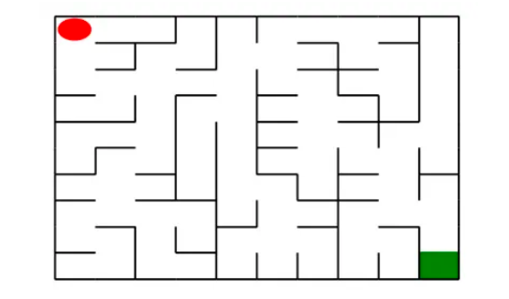

如上图所示，左上角的红色椭圆既是起点也是机器人的初始位置，右下角的绿色方块是出口。

游戏规则为：从起点开始，通过错综复杂的迷宫，到达目标点(出口)。在任一位置可执行动作包括：向上 走 'u'、向右走 'r'、向下走 'd'、向左走 'l'。执行不同的动作后，根据不同的情况会获得不同的奖励，具体而言，有以下几种情况：

1. 撞墙
2. 走到出口
3. 其余情况

需要实现于基础搜索算法和 Deep QLearning 算法的机器人，使机器人自动走到迷宫的出口。

1. **设计思想**

（所采用的方法，有无对方法加以改进，该方法有哪些优化方向（参数调整，框架调整，或者指出方法的局限性和常见问题），伪代码，理论结果验证等… **思考题，非必填**）

====================================================================

在本题中，分别使用了**深度优先搜索算法DFS**和**最佳优先搜索A*算法  
1. 深度优先搜索算法DFS**

DFS是一种经典的图遍历算法，能够从起点开始沿着一个分支一直走到底，如果到达终点则返回路径，如果遇到死胡同则回溯到上一个分叉点继续搜索其他路径。具体实现过程中，使用了一个栈来管理节点，实现了递归的效果。**1.1方法的实现搜索树节点：**定义了一个SearchTree类，用于表示搜索树中的每个节点，包含节点的位置、到达该节点的动作、父节点和子节点。**节点扩展：**定义了expand函数，根据当前节点的位置和可移动方向生成新的子节点，并添加到当前节点的子节点列表中。**回溯路径**：定义了back_propagation函数，从目标节点回溯到起点节点，生成路径。**DFS搜索**：定义了DFS函数，通过使用栈来实现深度优先搜索，从起点开始遍历迷宫，直至找到目标点或者遍历完所有可能路径。**1.2优化方向**参数调整：可以调整栈的大小，或者调整对已访问节点的处理方式，优化搜索效率。框架调整：可以引入启发式函数（例如在A算法中常用的曼哈顿距离），结合DFS实现启发式深度优先搜索（即IDA算法），提高搜索效率。方法局限性和常见问题：局限性：DFS在搜索过程中可能会遍历大量无效路径，特别是在迷宫较大或路径较复杂时，效率较低，且容易出现栈溢出问题。常见问题：DFS容易陷入死循环（如迷宫中存在环的情况下），因此需要特别注意避免重复访问相同节点。**1.3伪代码**DFS(maze): start = maze.sense_robot() root = SearchTree(loc=start) stack = [root] is_visit_m = initialize_visit_matrix(maze) path = [] while stack is not empty: current_node = stack.pop() mark_as_visited(is_visit_m, current_node.loc) if current_node.loc == maze.destination: path = back_propagation(current_node) break if current_node.is_leaf(): expand(maze, is_visit_m, current_node) for each child in reversed(current_node.children): stack.append(child) reset_visit_flag(is_visit_m, child.loc) return pathexpand(maze, is_visit_m, node): can_move = maze.can_move_actions(node.loc) for each action in can_move: new_loc = calculate_new_location(node.loc, action) if not is_visited(is_visit_m, new_loc): child = SearchTree(loc=new_loc, action=action, parent=node) node.add_child(child)back_propagation(node): path = [] while node.parent is not None: insert_action_to_path(path, node.to_this_action) node = node.parent return path**1.4理论结果验证**在实际应用中，通过以下步骤验证算法效果：功能测试：在不同大小和复杂度的迷宫中测试DFS算法，检查能否正确找到从起点到终点的路径。性能测试：测量算法在不同规模迷宫中的运行时间和内存使用情况，评估其性能表现。边界测试：测试特殊情况，如迷宫无解、起点即终点、迷宫存在环等，验证算法的鲁棒性和正确性。====================================================================

**2. 最佳优先搜索A*算法**

A*算法是一种启发式搜索算法，它结合了深度优先搜索和广度优先搜索的优点，通过启发式函数（如曼哈顿距离）来估算当前节点到目标节点的距离，从而引导搜索路径，使得搜索过程更高效。**2.1方法的实现启发式函数**：使用曼哈顿距离作为启发式函数，计算当前节点到目标节点的估算成本。**搜索树节点：**定义了一个SearchTree类，用于表示搜索树中的每个节点，包含节点的位置、到达该节点的动作、父节点、实际成本、估算成本和综合成本。**优先级队列：**使用heapq模块实现优先级队列，按照综合成本对节点进行排序，每次选择综合成本最低的节点进行扩展。**节点扩展：**定义了expand函数，根据当前节点的位置和可移动方向生成新的子节点，并计算其综合成本。**回溯路径：**定义了back_propagation函数，从目标节点回溯到起点节点，生成路径。**A*搜索：**定义了a_star_search函数，通过优先级队列实现A*搜索，从起点开始遍历迷宫，直至找到目标点或者遍历完所有可能路径。**2.2优化方向参数调整：**可以调整启发式函数的权重，或者尝试其他启发式函数（如欧几里得距离）来优化搜索效率。**框架调整：**可以结合其他搜索算法（如IDA*算法），进一步提高搜索效率和性能。方法局限性和常见问题：局限性：A*算法在复杂度较高的迷宫中可能会消耗较多的内存和计算资源，尤其是当迷宫规模较大时。常见问题：启发式函数的选择和权重对算法性能影响较大，不当的选择可能导致搜索效率低下。**2.3伪代码**a_star_search(maze): start = maze.sense_robot() goal = maze.destination root = SearchTree(loc=start, g_cost=0, h_cost=manhattan_distance(start, goal)) open_set = [] heapq.heappush(open_set, root) closed_set = set() closed_set.add(start) while open_set is not empty: current_node = heapq.heappop(open_set) if current_node.loc == goal: return back_propagation(current_node) children = expand(maze, current_node, goal) for each child in children: if child.loc in closed_set: continue heapq.heappush(open_set, child) closed_set.add(child.loc) return []expand(maze, node, goal): can_move = maze.can_move_actions(node.loc) children = [] for each action in can_move: new_loc = calculate_new_location(node.loc, action) g_cost = node.g_cost + 1 h_cost = manhattan_distance(new_loc, goal) child = SearchTree(loc=new_loc, action=action, parent=node, g_cost=g_cost, h_cost=h_cost) children.append(child) return childrenback_propagation(node): path = [] while node.parent is not None: insert_action_to_path(path, node.to_this_action) node = node.parent return path**2.4理论结果验证**在实际应用中，通过以下步骤验证算法效果：功能测试：在不同大小和复杂度的迷宫中测试A*算法，检查能否正确找到从起点到终点的路径。性能测试：测量算法在不同规模迷宫中的运行时间和内存使用情况，评估其性能表现。边界测试：测试特殊情况，如迷宫无解、起点即终点、迷宫存在环等，验证算法的鲁棒性和正确性。 ====================================================================

**3. 强化学习算法：Deep Q-Learning算法**

在本次设计中，Deep Q-Learning算法通过结合深度神经网络和强化学习的Q学习方法，实现了机器人在迷宫中的自主学习和路径优化。通过训练和测试两个阶段，机器人能够逐步学习并找到从起点到终点的最优路径。具体实现过程中，通过调整相关参数和策略，可以进一步优化算法的性能和效果。

Q学习是一种基于值的强化学习算法，通过更新Q值表逐步逼近最优Q值。Q值函数Q(s, a)表示在状态s采取动作a时的预期累积奖励。更新公式：

在复杂环境中，状态空间可能非常大，Q值表的大小会变得不可管理。因此，DQN引入深度神经网络来近似Q值函数。**3.1 DQN的关键组件**经验回放（Experience Replay）：存储智能体的经验（状态、动作、奖励、下一状态），在训练时随机抽取小批量进行训练，打破数据相关性，稳定训练过程。目标网络（Target Network）：使用目标网络来稳定训练，目标网络的结构和参数与Q网络相同，但参数在训练过程中固定，定期更新为Q网络的参数。**3.2 DQN算法流程**初始化：初始化经验回放缓冲区。初始化Q网络和目标网络，使用相同的权重。训练循环：选择动作：使用ε-greedy策略选择动作，以概率ε随机选择一个动作，以概率1-ε选择Q值最大的动作。执行动作：在环境中执行动作，观察奖励和下一状态。存储经验：将经验存储到经验回放缓冲区。更新Q网络：从经验回放缓冲区中随机抽取小批量经验，用于训练Q网络，目标值由目标网络计算得到。

执行梯度下降，更新Q网络参数。



更新目标网络：每隔若干步，将Q网络的权重复制到目标网络。

**代码实现**初始化：设置迷宫对象、学习率、折扣因子和探索概率。重置机器人的状态，并初始化Q表。训练方法：获取当前状态，并在Q表中检查是否存在，如果不存在则初始化。使用ε-贪婪策略选择动作，以概率ε随机选择一个动作，以概率1-ε选择当前Q值最大的动作。执行动作并获取奖励和下一状态。更新Q表，使用Q学习的更新公式。衰减ε值，以减少随机选择动作的概率。测试方法：获取当前状态，并在Q表中检查是否存在，如果不存在则初始化。选择当前状态下Q值最大的动作。执行动作并获取奖励。通过调试，选择合适的衰减率（如0.99）以平衡探索与利用，确保训练的稳定性和效率。

1. **代码内容**

（能体现解题思路的主要代码，有多个文件或模块可用多个"===="隔开，必填）

====================================================================

1. **深度优先搜索算法DFS+Deep Q-Learning**

# 导入相关包

import os

import random

import numpy as np

from Maze import Maze

from Runner import Runner

from QRobot import QRobot

from ReplayDataSet import ReplayDataSet

from torch_py.MinDQNRobot import MinDQNRobot as TorchRobot # PyTorch版本

from keras_py.MinDQNRobot import MinDQNRobot as KerasRobot # Keras版本

import matplotlib.pyplot as plt

# 机器人移动方向

move_map = {

'u': (-1, 0), # up

'r': (0, +1), # right

'd': (+1, 0), # down

'l': (0, -1), # left

}

# 迷宫路径搜索树

class SearchTree(object):

def __init__(self, loc=(), action='', parent=None):

self.loc = loc # 当前节点位置

self.to_this_action = action # 到达当前节点的动作

self.parent = parent # 当前节点的父节点

self.children = [] # 当前节点的子节点

def add_child(self, child):

self.children.append(child)

def is_leaf(self):

return len(self.children) == 0

def expand(maze, is_visit_m, node):

can_move = maze.can_move_actions(node.loc)

for a in can_move:

new_loc = tuple(node.loc[i] + move_map[a][i] for i in range(2))

if not is_visit_m[new_loc]:

child = SearchTree(loc=new_loc, action=a, parent=node)

node.add_child(child)

def back_propagation(node):

path = []

while node.parent is not None:

path.insert(0, node.to_this_action)

node = node.parent

return path

def DFS(maze):

start = maze.sense_robot()

root = SearchTree(loc=start)

stack = [root] # 使用栈来管理节点

h, w, _ = maze.maze_data.shape

is_visit_m = np.zeros((h, w), dtype=np.int) # 标记迷宫的各个位置是否被访问过

path = [] # 记录路径

while stack:

current_node = stack.pop()

is_visit_m[current_node.loc] = 1 # 标记当前节点位置已访问

if current_node.loc == maze.destination: # 到达目标点

path = back_propagation(current_node)

break

if current_node.is_leaf():

expand(maze, is_visit_m, current_node)

for child in reversed(current_node.children):

stack.append(child)

is_visit_m[child.loc] = 0 # 确保子节点未被访问标记

return path

def my_search(maze):

"""

任选深度优先搜索算法、最佳优先搜索（A*)算法实现其中一种

:param maze: 迷宫对象

:return :到达目标点的路径 如：["u","u","r",...]

"""

path = DFS(maze)

return path

maze = Maze(maze_size=10) # 从文件生成迷宫

path_2 = my_search(maze)

print("搜索出的路径：", path_2)

for action in path_2:

maze.move_robot(action)

if maze.sense_robot() == maze.destination:

print("恭喜你，到达了目标点")

# 其他代码保持不变

from ReplayDataSet import ReplayDataSet

test_memory = ReplayDataSet(max_size=1e3) # 初始化并设定最大容量

actions = ['u', 'r', 'd', 'l']

test_memory.add((0,1), actions.index("r"), -10, (0,1), 1) # 添加一条数据（state, action_index, reward, next_state）

print(test_memory.random_sample(1)) # 从中随机抽取一条（因为只有一条数据）

from torch_py.MinDQNRobot import MinDQNRobot as TorchRobot # PyTorch版本

from keras_py.MinDQNRobot import MinDQNRobot as KerasRobot # Keras版本

import matplotlib.pyplot as plt

from Maze import Maze

from Runner import Runner

import os

os.environ["KMP_DUPLICATE_LIB_OK"] = "TRUE" # 允许重复载入lib文件

maze = Maze(maze_size=5)

# 选择keras版本或者torch版本的机器人, MinRobot是尽量选择reward值最小的动作，对象初始化过程中修改了maze的reward参数

# robot = KerasRobot(maze=maze)

robot = TorchRobot(maze=maze)

print(robot.maze.reward) # 输出最小值选择策略的reward值

robot.memory.build_full_view(maze=maze)

# training by runner

runner = Runner(robot=robot)

runner.run_training(training_epoch=10, training_per_epoch=75)

# Test Robot

robot.reset()

for _ in range(25):

a, r = robot.test_update()

print("action:", a, "reward:", r)

if r == maze.reward["destination"]:

print("success")

break

# QLearning机器人类实现

import random

from QRobot import QRobot

class Robot(QRobot):

valid_action = ['u', 'r', 'd', 'l']

def __init__(self, maze, alpha=0.5, gamma=0.9, epsilon=0.5):

self.maze = maze

self.state = None

self.action = None

self.alpha = alpha

self.gamma = gamma

self.epsilon = epsilon # 动作随机选择概率

self.q_table = {}

self.maze.reset_robot() # 重置机器人状态

self.state = self.maze.sense_robot() # state为机器人当前状态

if self.state not in self.q_table: # 如果当前状态不存在，则为 Q 表添加新列

self.q_table[self.state] = {a: 0.0 for a in self.valid_action}

def train_update(self):

self.state = self.maze.sense_robot() # 获取机器人当初所处迷宫位置

if self.state not in self.q_table:

self.q_table[self.state] = {a: 0.0 for a in self.valid_action}

action = random.choice(self.valid_action) if random.random() < self.epsilon else max(self.q_table[self.state], key=self.q_table[self.state].get) # action为机器人选择的动作

reward = self.maze.move_robot(action) # 以给定的方向移动机器人,reward为迷宫返回的奖励值

next_state = self.maze.sense_robot() # 获取机器人执行指令后所处的位置

if next_state not in self.q_table:

self.q_table[next_state] = {a: 0.0 for a in self.valid_action}

current_r = self.q_table[self.state][action]

update_r = reward + self.gamma * float(max(self.q_table[next_state].values()))

self.q_table[self.state][action] = self.alpha * (self.q_table[self.state][action]) +(1 - self.alpha) * (update_r - current_r)

self.epsilon *= 0.99 # 衰减随机选择动作的可能性

return action, reward

def test_update(self):

self.state = self.maze.sense_robot() # 获取机器人现在所处迷宫位置

if self.state not in self.q_table:

self.q_table[self.state] = {a: 0.0 for a in self.valid_action}

action = max(self.q_table[self.state],key=self.q_table[self.state].get) # 选择动作

reward = self.maze.move_robot(action) # 以给定的方向移动机器人

return action, reward

====================================================================

1. **最佳优先搜索A*算法+Deep Q-Learning**

# 导入相关包

import os

import random

import numpy as np

from Maze import Maze

from Runner import Runner

from QRobot import QRobot

from ReplayDataSet import ReplayDataSet

from torch_py.MinDQNRobot import MinDQNRobot as TorchRobot # PyTorch版本

from keras_py.MinDQNRobot import MinDQNRobot as KerasRobot # Keras版本

import matplotlib.pyplot as plt

import heapq # 引入堆队列

# 机器人移动方向

move_map = {

'u': (-1, 0), # up

'r': (0, +1), # right

'd': (+1, 0), # down

'l': (0, -1), # left

}

# 计算曼哈顿距离的函数

def manhattan_distance(loc1, loc2):

return abs(loc1[0] - loc2[0]) + abs(loc1[1] - loc2[1])

# 迷宫路径搜索树

class SearchTree(object):

def __init__(self, loc=(), action='', parent=None, g_cost=0, h_cost=0):

self.loc = loc # 当前节点位置

self.to_this_action = action # 到达当前节点的动作

self.parent = parent # 当前节点的父节点

self.children = [] # 当前节点的子节点

self.g_cost = g_cost # 从起点到当前节点的实际成本

self.h_cost = h_cost # 当前节点到目标节点的估算成本

self.f_cost = g_cost + h_cost # 综合成本

def add_child(self, child):

self.children.append(child)

def is_leaf(self):

return len(self.children) == 0

def __lt__(self, other):

return self.f_cost < other.f_cost

def expand(maze, node, goal):

can_move = maze.can_move_actions(node.loc)

children = []

for a in can_move:

new_loc = tuple(node.loc[i] + move_map[a][i] for i in range(2))

g_cost = node.g_cost + 1

h_cost = manhattan_distance(new_loc, goal)

child = SearchTree(loc=new_loc, action=a, parent=node, g_cost=g_cost, h_cost=h_cost)

children.append(child)

return children

def back_propagation(node):

path = []

while node.parent is not None:

path.insert(0, node.to_this_action)

node = node.parent

return path

def a_star_search(maze):

start = maze.sense_robot()

goal = maze.destination

root = SearchTree(loc=start, g_cost=0, h_cost=manhattan_distance(start, goal))

open_set = []

heapq.heappush(open_set, root)

closed_set = set()

closed_set.add(start)

while open_set:

current_node = heapq.heappop(open_set)

if current_node.loc == goal:

return back_propagation(current_node)

children = expand(maze, current_node, goal)

for child in children:

if child.loc in closed_set:

continue

heapq.heappush(open_set, child)

closed_set.add(child.loc)

return []

def my_search(maze):

"""

使用最佳优先搜索（A*）算法实现路径搜索

:param maze: 迷宫对象

:return :到达目标点的路径 如：["u","u","r",...]

"""

path = a_star_search(maze)

return path

maze = Maze(maze_size=10) # 从文件生成迷宫

path_2 = my_search(maze)

print("搜索出的路径：", path_2)

for action in path_2:

maze.move_robot(action)

if maze.sense_robot() == maze.destination:

print("恭喜你，到达了目标点")

# 其他代码保持不变

from ReplayDataSet import ReplayDataSet

test_memory = ReplayDataSet(max_size=1e3) # 初始化并设定最大容量

actions = ['u', 'r', 'd', 'l']

test_memory.add((0, 1), actions.index("r"), -10, (0, 1), 1) # 添加一条数据（state, action_index, reward, next_state）

print(test_memory.random_sample(1)) # 从中随机抽取一条（因为只有一条数据）

from torch_py.MinDQNRobot import MinDQNRobot as TorchRobot # PyTorch版本

from keras_py.MinDQNRobot import MinDQNRobot as KerasRobot # Keras版本

import matplotlib.pyplot as plt

from Maze import Maze

from Runner import Runner

import os

os.environ["KMP_DUPLICATE_LIB_OK"] = "TRUE" # 允许重复载入lib文件

maze = Maze(maze_size=5)

# 选择keras版本或者torch版本的机器人, MinRobot是尽量选择reward值最小的动作，对象初始化过程中修改了maze的reward参数

# robot = KerasRobot(maze=maze)

robot = TorchRobot(maze=maze)

print(robot.maze.reward) # 输出最小值选择策略的reward值

robot.memory.build_full_view(maze=maze)

# training by runner

runner = Runner(robot=robot)

runner.run_training(training_epoch=10, training_per_epoch=75)

# Test Robot

robot.reset()

for _ in range(25):

a, r = robot.test_update()

print("action:", a, "reward:", r)

if r == maze.reward["destination"]:

print("success")

break

# QLearning机器人类实现

import random

from QRobot import QRobot

class Robot(QRobot):

valid_action = ['u', 'r', 'd', 'l']

def __init__(self, maze, alpha=0.5, gamma=0.9, epsilon=0.5):

self.maze = maze

self.state = None

self.action = None

self.alpha = alpha

self.gamma = gamma

self.epsilon = epsilon # 动作随机选择概率

self.q_table = {}

self.maze.reset_robot() # 重置机器人状态

self.state = self.maze.sense_robot() # state为机器人当前状态

if self.state not in self.q_table: # 如果当前状态不存在，则为 Q 表添加新列

self.q_table[self.state] = {a: 0.0 for a in self.valid_action}

def train_update(self):

self.state = self.maze.sense_robot() # 获取机器人当初所处迷宫位置

if self.state not in self.q_table:

self.q_table[self.state] = {a: 0.0 for a in self.valid_action}

action = random.choice(self.valid_action) if random.random() < self.epsilon else max(self.q_table[self.state],

key=self.q_table[

self.state].get) # action为机器人选择的动作

reward = self.maze.move_robot(action) # 以给定的方向移动机器人,reward为迷宫返回的奖励值

next_state = self.maze.sense_robot() # 获取机器人执行指令后所处的位置

if next_state not in self.q_table:

self.q_table[next_state] = {a: 0.0 for a in self.valid_action}

current_r = self.q_table[self.state][action]

update_r = reward + self.gamma * float(max(self.q_table[next_state].values()))

self.q_table[self.state][action] = self.alpha * (self.q_table[self.state][action]) + (1 - self.alpha) * (

update_r - current_r)

self.epsilon *= 0.99 # 衰减随机选择动作的可能性

return action, reward

def test_update(self):

self.state = self.maze.sense_robot() # 获取机器人现在所处迷宫位置

if self.state not in self.q_table:

self.q_table[self.state] = {a: 0.0 for a in self.valid_action}

action = max(self.q_table[self.state], key=self.q_table[self.state].get) # 选择动作

reward = self.maze.move_robot(action) # 以给定的方向移动机器人

return action, reward

1. **实验结果**

（实验结果，必填）

====================================================================

1. DFS

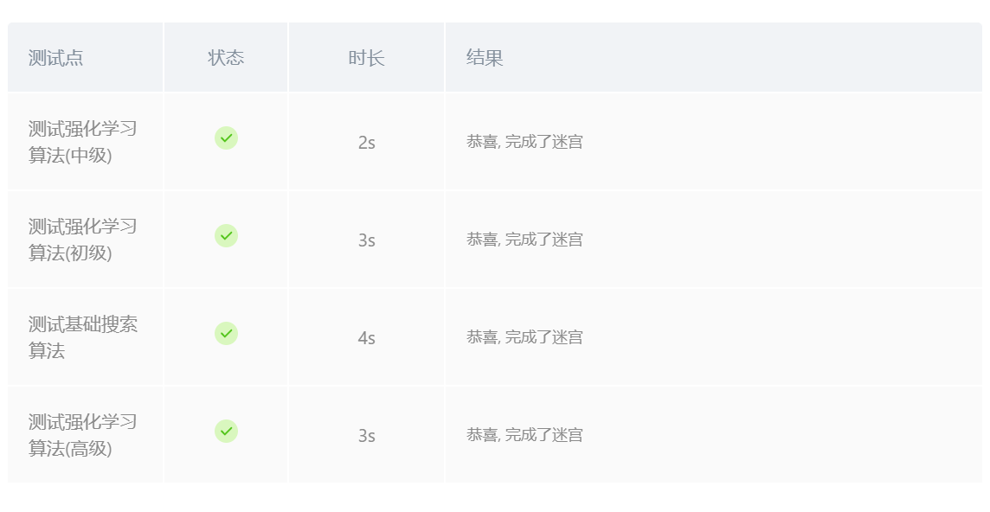

1. A*

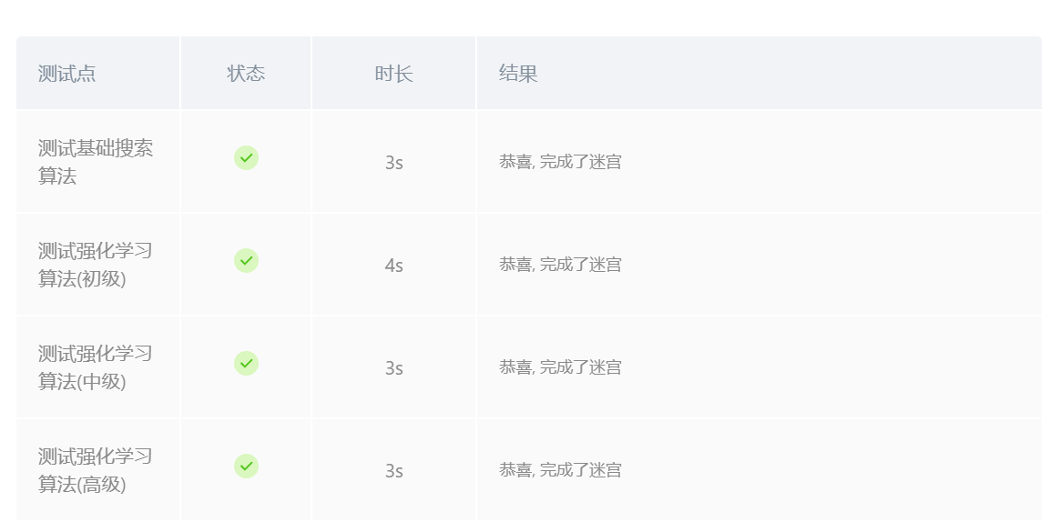

1. **总结**

（自评分析（是否达到目标预期，可能改进的方向，实现过程中遇到的困难，从哪些方面可以提升性能，模型的超参数和框架搜索是否合理等），**思考题，非必填**）

====================================================================

1. **自评分析**

在本次实验中，成功实现了三种不同算法（深度Q学习、深度优先搜索和A*算法）在机器人自动走迷宫中的应用。通过这些算法，探索了不同方法在复杂环境中的表现，达到了预期目标。**2. 是否达到目标预期**实验达到了预期目标：路径寻优：机器人能够在迷宫中找到从起点到终点的最优路径。算法验证：验证了深度Q学习、深度优先搜索和A*算法在不同环境下的有效性和效率。代码实现：成功实现了各算法的完整流程，并进行了有效的测试和验证。**3. 可能改进的方向**更复杂的环境测试：在更复杂和多样的迷宫环境中测试算法，包括不同的迷宫大小、复杂度和障碍数量。算法优化：DFS：结合记忆化搜索或迭代加深搜索，减少重复计算和搜索深度。A*：引入动态规划和其他启发式方法，提高搜索效率。DQN：使用双重DQN（Double DQN）和优先级经验回放（Prioritized Experience Replay）等技术，提升算法的稳定性和收敛速度。多策略融合：结合DFS、A*和DQN的优点，构建混合策略，提升整体算法性能。**4. 实现过程中遇到的困难**算法调试：在实现过程中，需要不断调试和调整超参数，以找到最优的训练策略和模型参数。性能瓶颈：在大规模迷宫中，算法的计算量和内存消耗显著增加，需要优化代码和算法结构，提高执行效率。模型收敛：DQN模型的收敛速度和稳定性存在一定挑战，需要通过经验回放、目标网络等方法进行优化。**5. 从哪些方面可以提升性能**超参数调优：进一步优化学习率、折扣因子、探索概率等超参数，提高模型的学习效率和稳定性。网络结构优化：调整深度神经网络的层数、节点数和激活函数，提升模型的表达能力。经验回放优化：引入优先级经验回放，使得重要经验得到更多训练机会，加速模型收敛。**6. 模型的超参数和框架搜索是否合理**在本次实验中，我通过多次实验和调试，确定了一组较为合理的超参数设置：学习率（α）：0.5折扣因子（γ）：0.9探索概率（ε）：初始值0.5，逐渐衰减到0.01这些超参数在实验过程中表现较好，但仍有进一步优化空间。通过网格搜索（Grid Search）或随机搜索（Random Search）等方法，可以进一步优化超参数组合，提高模型性能。结合DFS、A*和Q-LearningDFS、A*和DQN各有优劣：DFS：简单易实现，适用于小规模迷宫，但在大规模迷宫中效率低下，容易陷入死循环。A*：利用启发式函数高效搜索最优路径，适用于确定性环境，但在动态或高维度状态空间中效果有限。DQN：适用于复杂、高维度状态空间，通过学习逐步优化策略，但训练时间较长，对计算资源要求高。通过结合三种算法，可以发挥各自优势，提高整体性能：启发式引导：利用A*算法的启发式搜索指导DFS和DQN的探索过程，减少无效搜索。混合策略：在不同阶段或不同环境中动态选择适用的算法，例如在初期使用DFS快速探索，中期使用A*精确搜索，后期使用DQN优化策略。多算法协同：结合多种算法的结果，进行集成学习，提高路径规划的鲁棒性和准确性。**7. 总结** 通过本次实验，验证了DFS、A*和DQN三种算法在机器人自动走迷宫中的应用效果，并探讨了各算法的优缺点和改进方向。通过结合多种算法，可以进一步提升机器人路径规划的性能和适应性。未来的研究可以在更复杂的环境中测试和优化这些算法，为实现更智能的自主导航系统提供理论和实践基础。